Galerie La Ferronnerie
Brigitte Négrier
40, rue de la Folie-Méricourt
F-75011 Paris +33 (0)1 78 01 13 13
www.gaIerieIaferronnerie.fr
Mardi à vendredi : 14h-19h, samedi : 13h-19h
Membre du Comité Professionnel des Galeries d'Art

Frédéric Coché

Sous l’aile noire : l’œuf sans couleur

vernissage le samedi 8 octobre de 15h à 20h30
exposition du 8 octobre au 5 novembre 2022

Save the date ! 16 octobre 2022, Un dimanche à la galerie avec 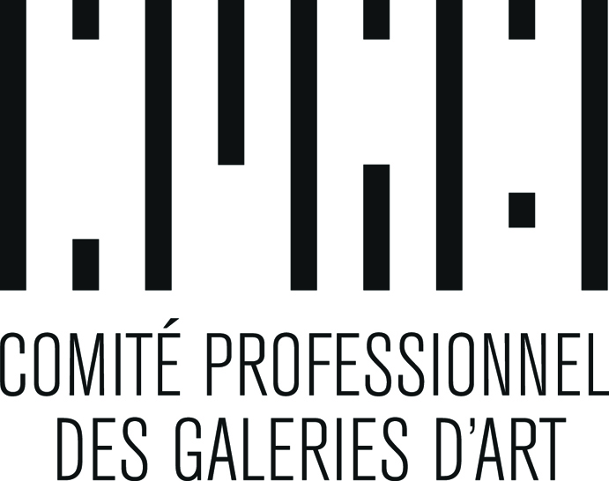 et Paris +, by Art Basel

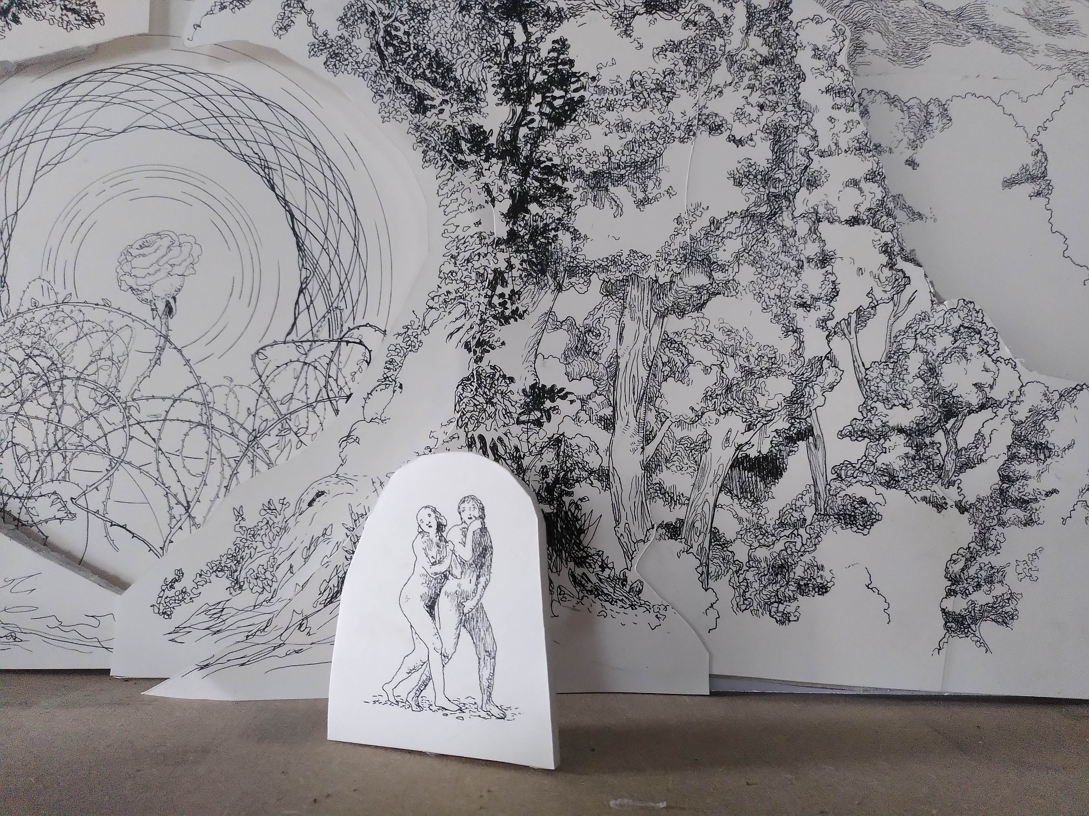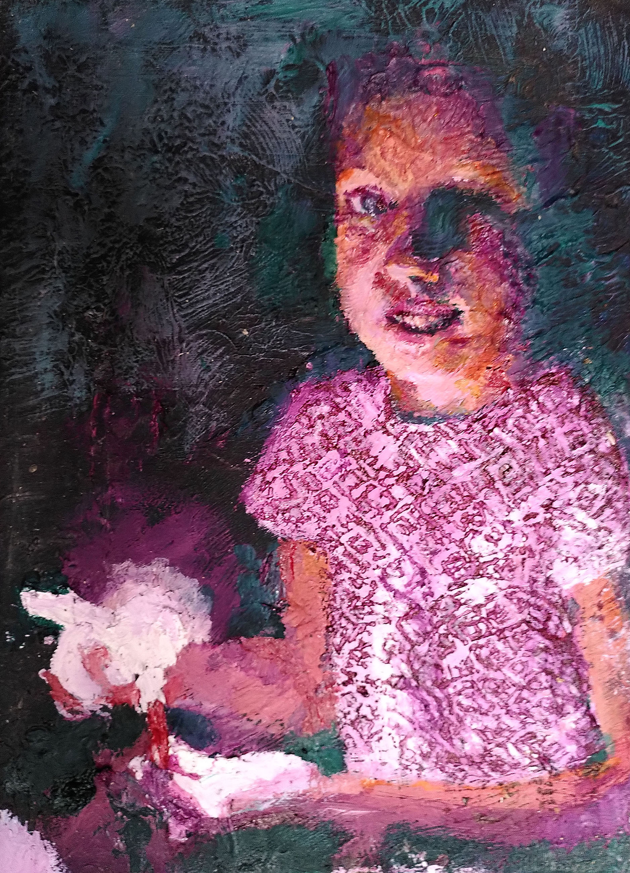

Diorama, Sous l’aile noire : l’œuf sans couleur, 2022 (détail) Pandore, 2022, huile sur toile

Frédéric Coché, pour cette nouvelle exposition personnelle, présentera un Diorama, un ensemble de portraits et de grands dessins.
Frédéric Coché envisage ses œuvres comme des contes, à travers une imagerie hors du champ de l’art mais référée au passé. Il dit ‘il faut avoir conscience que le travail se projette hors du temps. Duchamp a produit très peu de ready-made cf. La roue de bicyclette sur un tabouret, L’urinoir sont certes issus de l’ère industrielle, mais ils font partie de ces rares objets, soigneusement choisi, qui ne sont pas soumis à la mode’

Panorama de paysages, Frédéric Coché, Ontynient, août 2022

‘Cette fois ci, imaginons un long panorama de paysages.

Un diorama plutôt : le dessin s’avance, envahit timidement l'espace qui se peuple de personnages: Adam et Eve, l’œuf orphique la charrette macabre, Abel et Caïn, des mères et des enfants, des squelettes soudards... Ils essaient de s'orienter, certains pour fuir quand d’autre cherchent à envahir la surface de jeu. On force les portes, on s’infiltre par les fenêtres, on s’enfuit par des passages secrets. Se cacher pour mieux rester ou envahir encore une fois l’espace pour mieux montrer que rien n'est éternel dans une galerie d'art ?’

A venir à la galerie

Sarah Ritter, Silvana Reggiardo
8.11.22 > 10.12.22

Fabrice Cazenave
10.12.22 > 22.12.22 et 04.01.22 > 26.01.22 L’Orée, Galerie la Ferronnerie Paris

